新乡医学院三全学院
物 资 设 备 申 购 单

功能区名称 | 物品名称 | 规格型号 | 数量 | 单位 | 单价 | 总金额 | 备 注（图片） | 书院
家园服务中心 | 一体机电脑 | AOC i7 G6900+8G+512G | 3 | 台 |  |  | 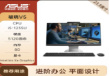  用于一站式（1个）、  用于导师工作室（1个）  用于心里辅导站（1个） | 羲和书院
领航导师大讲堂  （心理辅导室） | 智能音响 | 天猫精灵 | 1 | 台 |  |  |   用于心里辅导站 | 羲和书院
多功能录播区 | 直播屏+直播灯  +无线收音 | Reaek32寸+18寸环形灯＋65cm球型罩+尊享版一拖二 Type-C+苹果款 | 1 | 套 |  |  | 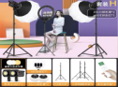  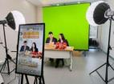  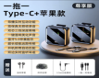 | 羲和书院
党建驿站 | 笔记本电脑 | I7-1340P-2.5K低蓝光屏-512GB固态硬盘 | 1 | 台 |  |  |  | 羲和书院
党建驿站 | 多媒体投影 | 松下投影仪PT-WX3201-3200电动幕布：120寸（4:3） | 1 | 套 |  |  | 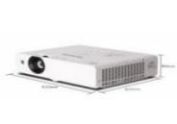 | 羲和书院
思哲辩论室 | 教学会议一体机（带支架） | 100寸 | 1 | 个 |  |  | i7，双系统，256内存，可手机投屏 | 羲和书院
思哲辩论室 | 音响设备 |  | 1 | 套 |  |  | 1.音响：2个  2.手持无线话筒：2套（1拖4）；1套（1拖2）（佰特U-K1S）  3.调音台：1套  4.设备机柜：1个（24U）  5.反馈抑制器：1套（FBQ-220）  6.公放：1个 | 羲和书院
思哲辩论室 | 投射灯 | 需设计 | 1 | 盏 |  |  |  | 羲和书院
思哲辩论室 | 计时器 | 常规 | 1 | 个 |  |  | 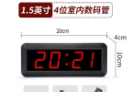  led电子计时器 比赛会议辩论双面倒计时提醒器篮球定制显示屏时钟 | 羲和书院
社团活动室 | 吸顶音箱 | 定制 | 1 | 个 |  |  | 同轴定阻分频单元低频层次感丰富高音:复合膜高音低音:玫瑰金注塑盆  产品重量:1400g频响范围:40Hz-20KHz  输入电压:  100-240V50/60Hz1.0A  功率:25W  阻抗:8Ω  外径:205mm  高度:83mm  开孔:180mm | 羲和书院
社团活动室 | 7寸控制主机 | 定制 | 1 | 套 |  |  | - 网络云音乐  - 2wifi无线连接  3.支持U盘和TF卡播放功能  4.雅马哈数字功放可接8只音响  5.两分区调节音量产品尺寸:125mm*185mm*55mm输出功率：8*25w | - 羲和书院
办公室 | 公牛插座 | 6插木纹3米R3330 | 12 | 个 |  |  | 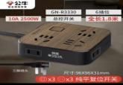 | 羲和书院
 | 表 | 白塑料框黑针14寸 | 2 | 个 |  |  | 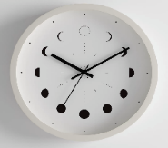 | 羲和书院
羲和书院多媒体及电器报价合计：
 | 智能教学会议平板一体机（带移动支架） | 智慧屏100寸 | 1 | 台 |  |  | 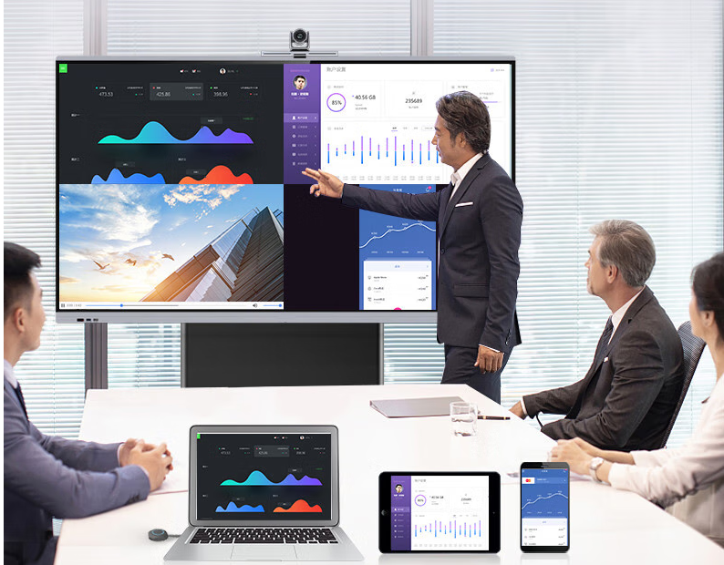  用于党员活动室、共青团工作站、学习研讨室日常学习、交流，100英寸i7双+移动支架+无线投屏，显示比例16:9，亮度≥400cd/m²，对比度≥4000：1 | 德馨书院
 | 电脑一体机 | 24英寸 | 3 | 台 |  |  | 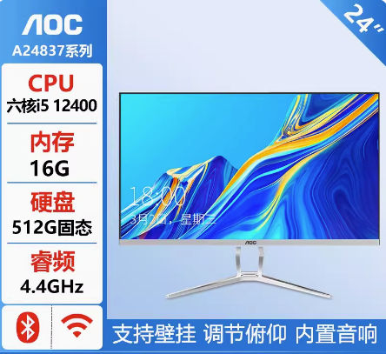  用于一站式服务台、导师工作室、心理辅导站各一台使用，24英寸屏幕.i5六核13400 32G内存 1T M.2固态核显 | 德馨书院
 | 融媒体直播、录播一体化设备 | 直播、录播设备专业套餐 | 1 | 套 |  |  | 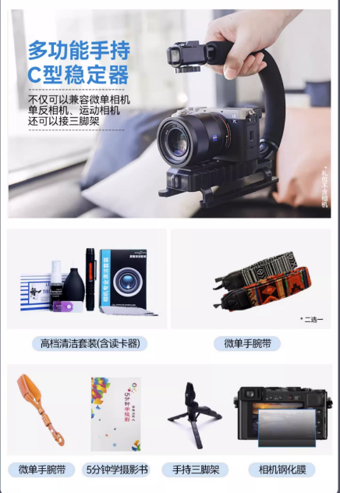  用于生命安全教育体验馆直播，融媒体工作室录播使用，高清相机 标准套餐，配28-70mm镜头，保护套，背包、快门遥控器、UV镜、备用电池、高速内存卡128G、桌面支架  三脚架 液压阻尼系统，承重：3Kg；摄像机固定：快拆式固定板；最大高度：150cm；最小高度：70cm。  提词器，  一拖一无线领夹话筒 单/双声道  监听耳机 频响范围 15-20000 Hz、阻抗 47 欧姆、接口类型 直型、灵敏度 96 dB、最大输入功率 700 mW、线长 2.5 m、线型 单边线、音频接口 3.5mm 立体声插头  便携式移动灯具 额定功率：150W、色温：3200K/5600K、调光方式：遥控调光  纯绿色背景布尺寸 3*6m、支架2.6*3m背景架 | 德馨书院
 | 智能教学会议平板一体机 | 85寸 | 1 | 台 |  |  | 用于生命安全教育体验馆、导师辅导室等日常学习研讨，85英寸i7双+移动支架+无线投屏，显示比例16:9，亮度≥400cd/m²，对比度≥4000：1 | 德馨书院
德馨书院多媒体及电器报价合计：
 | 投影仪 | 投影仪50*50cm  幕布  100寸 | 1 | 套 |  |  | 用于青年之家，智能高亮3LCD投影  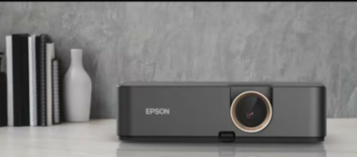  整机+电动幕布（金属200寸 16：9含遥控），含安装质保费用  用于召开各种会议，投放ppt等资料 | 精诚书院
 | 茶吧机 | 1050*340*330cm | 2 | 个 |  |  | 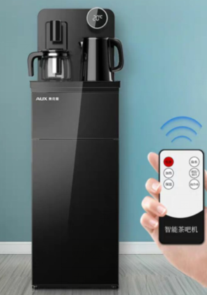  用于青年之家、学业导师，双出水冷热暖三用升级款 | 精诚书院
 | 一体机 | 65寸 | 1 | 台 |  |  | 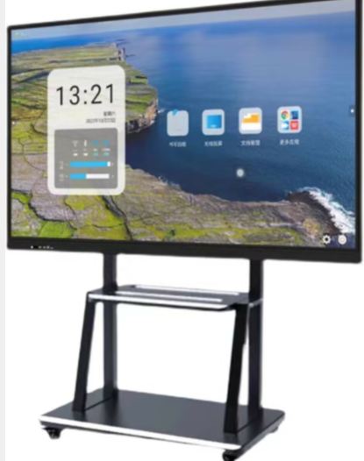  windows系统/i7+8+256G送挂架+智能笔+高清线 手机磕头屏 | 精诚书院
 | 电脑 | 27英寸（i5） | 3 | 台 |  |  | 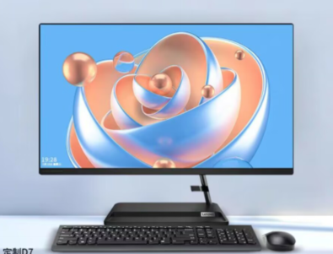  用于一站式、学业导师、心里辅导站各1个，联想一体机i5-13500H 32G 1TB固态，核显（含安装保修） | 精诚书院
 | 话筒音响收纳柜机 | 16U-三开门款 | 1 | 套 |  |  | 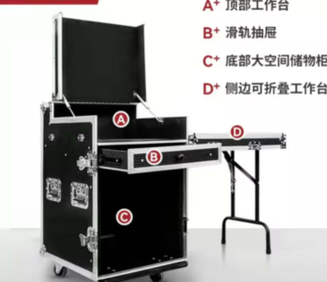  用于青年之家，顶部工作台，滑轨抽屉，底部大空间储物柜，侧边可折叠工作台 | 精诚书院
精诚书院多媒体及电器报价合计：
本清单报价合计：

